Tillsynsbegäran – information om höga naturvärden i avverkningsanmälan A 50773-2022 i Laxå kommun

Detta dokument behandlar höga naturvärden i avverkningsanmälan A 50773-2022 i Laxå kommun. Denna avverkningsanmälan inkom 2022-11-02 10:18:41 och omfattar 8,2 ha.

Vi begär härmed att Skogsstyrelsen fattar beslut enligt miljöbalken som säkerställer att skogens höga naturvärden bevaras samt säkerställer att EU-lagstiftning efterlevs och att artskyddsbrott förhindras. Vi önskar även ta del av de ställningstaganden och beslut som myndigheterna meddelar till följd av aktuell avverkningsanmälan och föreningens inlaga (se 34 § förvaltningslagen).

Nedan beskrivs fynd av naturvårdsarter som gjorts i det avverkningsanmälda området.

# Naturvårdsarter

I avverkningsanmälan har följande 8 naturvårdsarter hittats: hållav (VU), motaggsvamp (NT), blåmossa (S), bronshjon (S), kattfotslav (S), kornknutmossa (S), rostfläck (S) och thomsons trägnagare (S). Av dessa är 2 rödlistade. För rödlistade arter har rödlistekategorin angivits inom parentes. Arter som är signalarter enligt Skogsstyrelsen har markerats med (S).

De påträffade naturvårdsarterna är ett tydligt kvitto på att detta rör sig om en skog med höga naturvärden. I Figur 1 visas en karta över det avverkningsanmälda området, där samtliga fyndplatser för naturvårdsarter som finns registrerade på Artportalen har markerats.

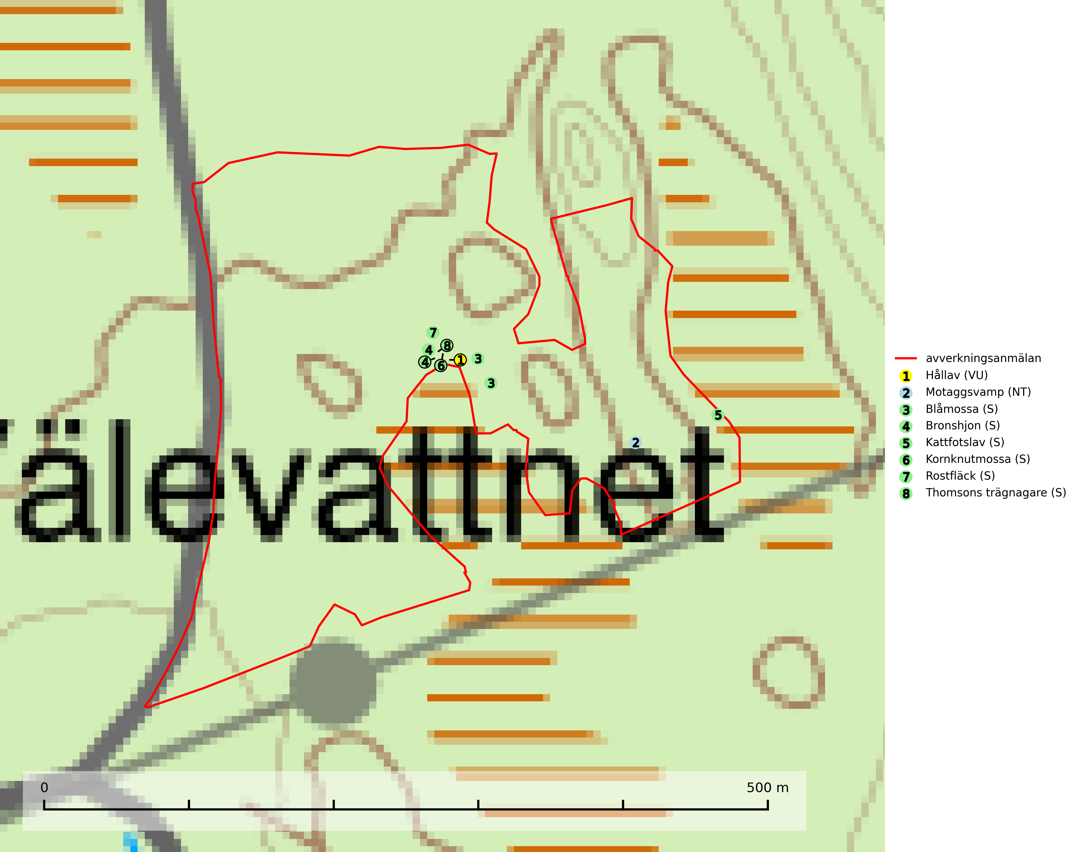

Figur 1. Fyndplatser för naturvårdsarter i det avverkningsanmälda området (röd linje). Markörer utan svart kant är placerade på fyndplatsen. Markörer med svart kant är placerade vid sidan av fyndplatsen och har ett svart streck som visar fyndplatsens exakta position. Kartans mittpunktskoordinat är N 6537485, E 470871 i SWEREF 99 TM.

**Blåmossa** har karaktäristiska kuddar som är lätta att se på långt håll. Mycket stora kuddar, större än 0,5 meter i höjd, indikerar höga naturvärden där skogen har en lång period av orördhet oh stabila miljöförhållanden. Mossan växer under gynnsamma omständigheter cirka 1 centimeter per år och stora kuddar kan därför indirekt visa att lokalen varit lämplig under en lång tid (Nitare & Skogsstyrelsen, 2019).

**Hållav (VU)** är en sällsynt art som växer främst på klibbal i sumpskog och klibbalskärr samt på mossiga skuggiga klippor. Avverkning av sumpskogar eller dikning av klibbalskärr och andra sumpmarker utgör ett hot. För klippförekomsterna utgör avverkning av fuktighetsbevarande skog ett hot. Arten är placerad högst upp i Skogsstyrelsens värdepyramid för bedömning av skog med höga naturvärden och lokaler med hållav måste undantas från produktionsinriktat skogsbruk inklusive dikning och andra ändringar av hydrologin. Särskilt rika förekomster bör skyddas. I Bohuslän finns det en akut hotad art, atlantisk hållav *Menegazzia subsimilis* (CR), som är mycket lik hållav men har mer grovkorniga soral (SLU Artdatabanken, 2024; Nitare & Skogsstyrelsen).

**Kattfotslav** är en mycket god signalart i hela sitt svenska utbredningsområde och skogsbestånd med kattfotslav är alltid värdefulla ur naturvårdssynpunkt. Arten indikerar dels ett mikroklimat med konstant hög luftfuktighet, dels kontinuitet av äldre träd och god trädslutenhet. Trots att den är vanligare i sydvästra Sverige växer den enbart i skogsbestånd med höga naturvärden. Den är känslig för skogliga ingrepp som kan förändra lokal- och mikroklimat (Nitare & Skogsstyrelsen, 2019).

**Kornknutmossa** växer främst på grova lågor i sumpskog och myrkanter och indikerar miljöer med rik och jämn tillgång på fuktigt liggande ved. En typisk växtplats i södra Sverige är naturskogsartad gransumpskog. Samtliga skogsskötselåtgärder på eller i omedelbar närhet av lokalerna utgör ett hot. Fragmenteringen av skogslandskapet liksom minskad mängd död ved är ett långsiktigt hot mot denna art (SLU Artdatabanken, 2024; Nitare & Skogsstyrelsen, 2019).

**Motaggsvamp (NT)** bildar mykorrhiza med tall i tallskog och hittas huvudsakligen i äldre, glesare skogsbestånd och hällmarksimpediment. Arten hotas främst av skogsavverkning och tycks försvinna efter slutavverkning, markberedning och plantering (SLU Artdatabanken, 2024).